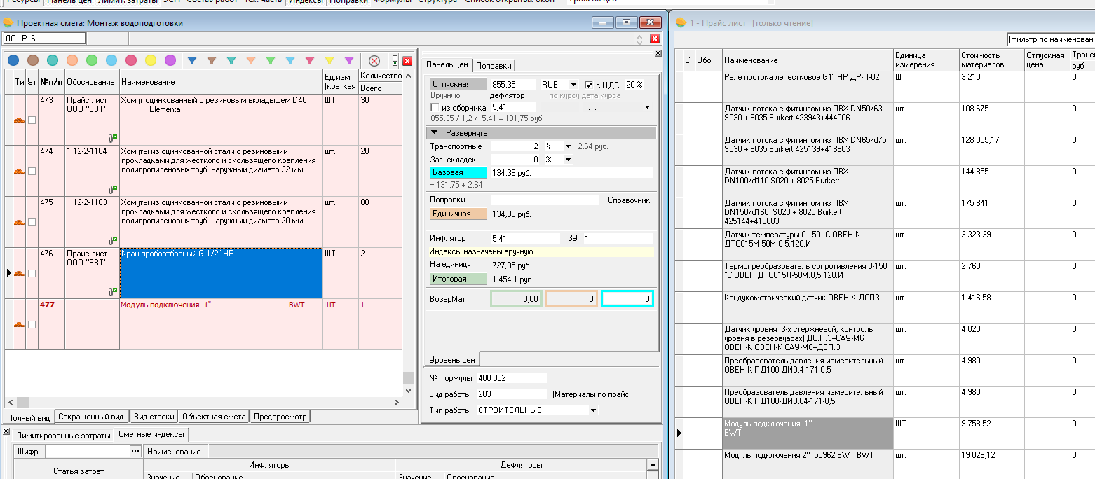
При занесённой вручную стоимости. 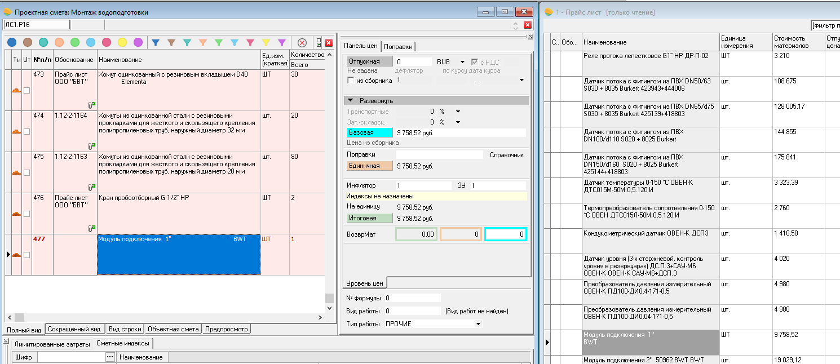
При занесение из созданного сборника, стоимость попадает в БАЗОВЫЕ. И как быть в транспортными начислениями, НДС, переводом текущая/базовая стоимрость?

